心理测评操作手册

各位考生，大家好！您将参与新疆师范大学公开招聘事业编制专职辅导员心理健康状况测评工作。
本次测评是为了解您的近期心理健康水平，测评结果没有好坏、对错之分，请您根据自己的真实情况作答即可。您将会看到三套心理测评量表，该套量表共有196道题，三套量表所有题目均需作答。测试前请将手机调成静音状态，共同营造良好的测评氛围。下面开始阅读关于本次测评的说明及注意事项。
手机版测评登陆：
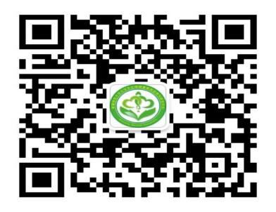
1.微信关注“新师心理健康中心”
或扫一扫右边的二维码

点击左下角“心理服务”→“心理测评”→“心理普查点这里”→“识别图中二维码”→用户名是你的身份证号，密码是你的身份证号后六位→点击“登录”按钮→呈现系统提示“请您完整基本资料后进行心理测试”，点击“确认”→填写必填内容，其他可以不填→您将会看到指导语，阅读后点击“我知道了，开始测评”→开始依次作答三套问卷。
特别提醒大家：如果作答前后不一致不能提交问卷。（大家做测试时注意：请一定要凭自己的第一感觉作答，不要考虑太长时间，在你的右上角有个时间提示，每套问卷作答时间不超过十分钟）。
2.在答题过程中，告诉测试者，如果不认真作答，只是为了早点结束，测试结果如出现问题，本人自行负责。
3.在答题过程中，确保本人真实填写，否则不能提交测试结果，需要再一次测试（如果出现这样的情况，主试要给测试者解释出现这种情况的原因。测试三遍后仍然无法提交的，登记姓名，并给测试者解释）
4.答错题时，不必慌张，选择“上一题”就可重新作答，修改此题答案。
5.做完一套问卷，点击“确定”，回到做问卷的初始界面，你会看到三套问卷，开始做下一套。三套量表做完之后，提示看到：暂无可供测试的问卷(一行红字)后，表示测评已完成，可退出登陆界面。

